Liceo José Victorino Lastarria
Rancagua
“Formando Técnicos para el mañana”
Unidad Técnico-Pedagógica

GUIA DE REPASO DE FILOSOFIA

Profesora: Ruth Álamos Herrera
Curso : Tercero medio

OA 1 Describir las características del quehacer filosófico, considerando el problema de su origen y sentido, e identificando algunas de sus grandes preguntas y tema.

Objetivo de la clase: Los alumnos repasan los contenidos de las clases 1-2
Leen breve resumen de los contenidos y responden
. Autoevaluación

La filosofía estudia al conocimiento en todas sus formas. De esta manera, trata problemas fundamentales relacionados con la existencia, el pensamiento, los valores, la mente y el lenguaje. La filosofía piensa sobre la manera en la que pensamos. ( Hansson, 2008)

La filosofía es el amor por la sabiduría de la filosofía en su propia existencia como disciplina que ha ser, tal y como la entendían los antiguos griegos, que se preguntaban acerca de materias tan fundamentales como la existencia, el conocimiento, la verdad, o la moral. Cuestiones universales tan primordiales que atañen al ser humano desde su base como ser con conciencia de su propia existencia en el mundo. Este amor por la sabiduría fue el primer peldaño que aportó las primeras nociones de conocimiento para el mundo Occidental y que hoy suponen la base de la Ciencia, tal y como hoy en día la conocemos.
Por eso podemos encontrar la importancia vida como constituyente sobre el que se han construido el resto de Ciencias de estudio. La filosofía ha creado la cultura, que son los ojos mediante los que la sociedad occidental comprende el mundo que le rodea, y por eso no sólo es importante, sino que constituye la piedra angular sobre la que se cierne
la existencia de los valores actuales que manejamos a diario, sin que seamos conscientes de ello.

A pesar de que en la actualidad la valoramos muy poco, o casi nada, esta ciencia es la primera que ha fomentado el avance y los progresos del ser humano en casi todas las demás disciplinas científicas, políticas y sociales a través de la pregunta, pero sobretodo, mediante el razonamiento intelectual. Esto es lo que sitúa a hombres y mujeres por encima del resto de seres vivos que pueblan el planeta, ya que mediante la práctica de la Virtud se dirigen hacia la búsqueda da la Verdad. Estos son los axiomas principales para la Filosofía.
Y así la Filosofía ha alimentado durante siglos la curiosidad de los hombres y mujeres, lo que les ha llevado a analizar y reflexionar sobre el mundo que les rodea, llegando a profundizar en el conocimiento desde un punto de vista objetivo. En consecuencia, la Filosofía se puede considerar como la madre del pensamiento científico, mediante el que se llega a conclusiones a través de la creación de hipótesis que respondan a las preguntas; ¿qué es?, ¿cómo?, ¿por qué?
Estas son las preguntas gracias a las que podremos entender la realidad, o al menos, si no fuera posible, acercarnos a ella, siempre gracias a la Filosofía. Porque nos enseña el pensamiento crítico, estudiando el razonamiento lógico, y estableciendo las principales diferencias entre la teoría y la puesta en práctica de la misma. En definitiva, la Filosofía nos lleva a cuestionarnos el mundo, para entenderlo, para establecer nuevos objetivos, con el propósito de mejorarlo.
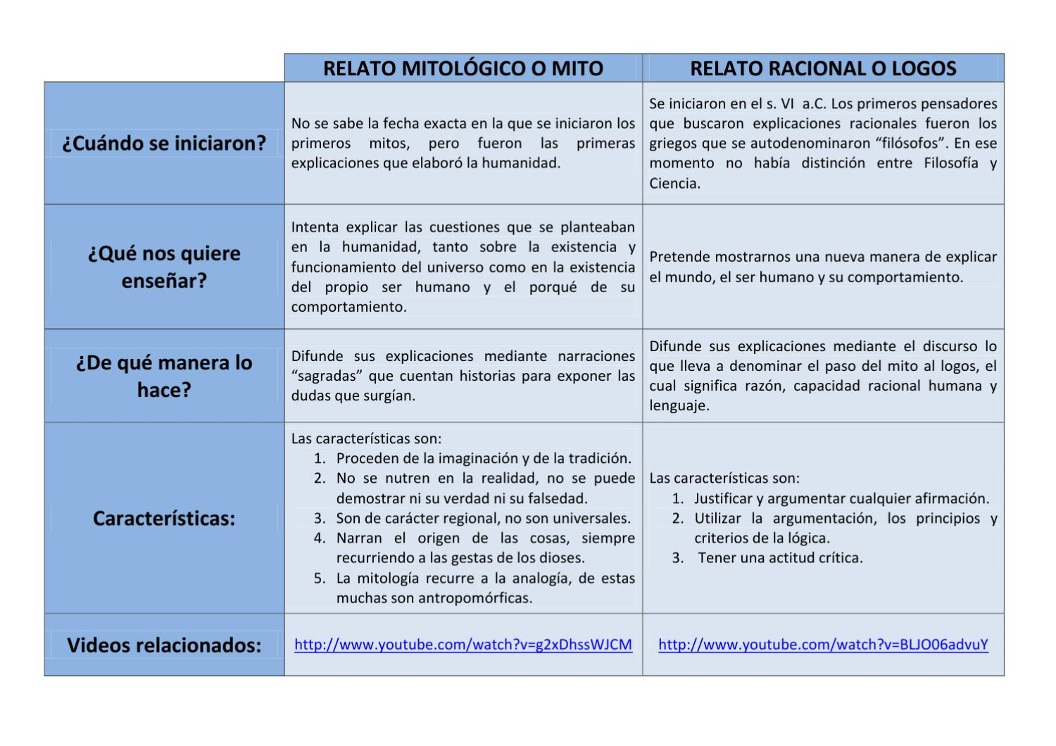

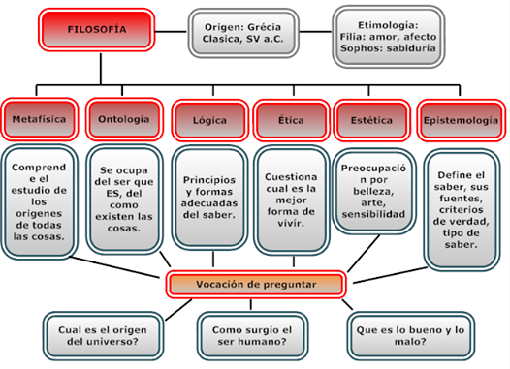

PRUEBA FORMATIVA

Repasa los contenidos de las clases anteriores y responde la prueba formativa que está a continuación trata de no consultar los contenidos mientras estas contestando. Revisa tus respuestas correctas y calcula tu calificación.
Al final de la prueba están las respuestas correctas.

I Selección múltiple: marca con una X la alternativa correcta.

1-La filosofía da inicio a:  a)-El pensamiento científico.  b)-La búsqueda de la verdad.  c)-El saber mitológico  d)-Pensamiento. | 2- Los primeros filósofos buscaban el conocimiento a través de:  a)-La reflexión.  b)-La experimentación.  c)-la observación y el razonamiento.  d)-La sabiduría | 3-La lógica estudia:  a)-La verdad.  b)-El pensamiento correcto.  c)-Los valores humanos.  d)-El conocimiento de la verdad. | 4-Se entiende por ocio en la filosofía:  a)-No hacer nada.  b)-Tiempo libre para reflexionar.  c)-Pensar el porqué de las cosas.  d)-Disfrutar del descanso.
5-La filosofía surge a partir de:  a)-La preocupación por la ciencia.  b)- El ocio  c)-La capacidad de sombro.  d)-del mito. | 6-El objeto de estudio de la metafísica:  a)-Los valores  b)-El problema del ser.  c)-El valor de la belleza.  d)- el conocimiento | 7-El primer filosofo fue:  a)-Sócrates  b)-Platón.  c)-Pitágoras  d)-Tales | 8-La duda nos conduce a:  a)- No creer en nada.  b)-Un examen crítico de la realidad.  c)-creer solo en la ciencia.  d)-Buscar el conocimiento.
9-Para ser buenos filósofos debemos tener:  a)-Espíritu critico  b)-Sabiduría  c)-Racionalidad  d)-un pensamiento lógico. | 10-Se entiende por paso del mito al logos a:  a-El abandono de las supersticiones  b-La aparición del pensamiento racional y reflexivo.  c-La ciencia.  d-la reflexión. | 11-La primera pregunta filosófica fue sobre:  a)-La búsqueda de la verdad.  b)-El origen del universo.  c)-La verdad.  d)-El logos | 12-La epistemología se ocupa de:  a)-El origen de todo lo que existe.  b)- El pensamiento.  c)-El ser.  d)- El conocimiento
13-Los mitos son:  A)-Un saber racional.  b)-una narración que hace referencia a la creación del mundo.  c)-relatos religiosos  d)-cuentos fantásticos. | 14-La filosofía se caracteriza por ser un saber  a)-Basado en la ciencia  b)-Verdadero.  c)-Racional y crítico.  d)-Que procede de la imaginación. | 15-Podriamos decir que la filosofía es:  a)-La madre de todas las ciencias  b)-un saber incuestionable.  c)-Un saber basado en la opinión.  d)-La búsqueda de lo desconocido. | 16-El objeto de estudio de la Ética son:  a)-Las normas morales.  b)-El valor del bien.  c)-Valorar los actos humanos en relación al bien y al mal.  d)- Todas las anteriores

II Identifica a que rama de la filosofía corresponden las siguientes preguntas:

- ¿Cómo el ser humano genera el conocimiento a través de sus reflexiones?

------------------------------------------------
- ¿Qué es lo moralmente correcto?

-------------------------------------------------
- ¿Se puede demostrar un razonamiento incorrecto?

---------------------------------------------------
D- ¿Es posible desterrar la fealdad en el arte?

----------------------------------------------------
- ¿El fin justifica los medios?

------------------------------------------------------

III Relaciona el concepto con la definición, colocando el número que corresponda.

- Mitos |  | Amor a la sabiduría
- Logos |  | Admiración ante lo que se desconoce.
- Filosofía |  | Ante el examen crítico, no hay nada cierto.
- Razonar |  | Valora las conductas humanas en relación al bien y al mal.
- Duda |  | Constituyen un saber no científico.
- Asombro |  | Representa la aparición del pensamiento racional
- Metafísica |  | Argumentar lógicamente.
- Ética |  | Busca las primes causas y los primeros principios

Respuestas

- Selección Múltiple

1 | 2 | 3 | 4 | 5 | 6 | 7 | 8 | 9 | 10
a | c | b | b | c | b | d | b | a | b

11 | 12 | 13 | 14 | 15 | 16
b | d | b | c | a | d

II- Identifica la rama de la filosofía.
- Epistemología
- Lógica
- Estética
- Ética

III- Relaciona el concepto con la definición.
3- 6- 5- 8- 1 -2 -4 -7

